Как одеть ребёнка на утренник в детский сад.
(консультация для родителей)

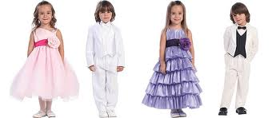

В детском саду каждый год в зависимости от возраста ребёнка проходит примерно пять утренников: Осень, Новый год, День защитников Отечества, 8 марта, День Победы. У детей до 5 лет поменьше. Как нарядить ребёнка на утренник? С Новым Годом всё более или менее понятно. Существует множество новогодних костюмов. Хотя и здесь есть пожелания.
- Не нужно обшивать костюмы мишурой. Она колется, цепляется за костюмы других детей, отрывается и к середине утренника некрасиво болтается.
- Не надо надевать костюмы из меха, в них жарко.
- Не надевать наголовники животных от костюма на ребёнка. Они падают на глаза, мешают двигаться, поэтому их постоянно приходится поправлять, в них жарко.
- Желательно, чтобы ребёнок в костюме подвигался дома, а не просто постоял в нём как солдатик. На утреннике дети много играют, и детали костюма начинает съезжать, поэтому позаботьтесь заранее о прочности их крепления.
Как быть с другими утренниками, если воспитательница сказала: «Одеть празднично».
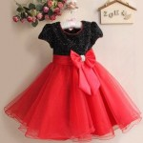
Ну, с девочками понятно - красивые платья, заколки, бантики. Красивое платье не должно быть слишком длинным и слишком пышным. Дети будут прыгать, бегать, прятаться, браться за руки. Кто-то наступит на подол, порвет платье, а сама она может упасть. Платье должно быть выше косточек и не сильно пышное, чтобы не сковывало движений. Под платье желательно надеть гольфы под цвет.
Как одеть мальчика?
Вот несколько отзывов от родителей с Интернет форума:
– Девочки в нарядных платьях, а мальчики как из инкубатора. Фантазии не хватает или хочется официальности. Зачем? Это же детский сад.
– Потому что для мальчиков (впрочем, как и для мужчин) нарядное это костюм, белая рубашка, черные брюки, а просто яркую и красивую одежду мы и каждый день одеваем....
– Кто сказал, что некрасиво? Красиво! Торжественно, нарядно. А во что их одевать? Другой нарядной одежды для мужчин, я лично, не знаю. Не в футболки же их одевать.
– На утренниках в садике у моей дочки половина мальчиков одеты просто в какие-нибудь яркие футболочки или трикотажные костюмчики - это красиво, но не празднично.
Прежде всего, помните, что вы собираете джентльмена. Пусть это будут черные брючки, галстук, жилетка, рубашка и безрукавка. Костюм – это изысканный вариант, но скорей всего, чаду пиджак будет мешать, и он решит его снять.
Стильно смотрится атласная рубашка. Например, можно купить белые брюки, черную атласную рубашку и белую бабочку – очень хорошее сочетание, просто шик.
Если у Вас в гардеробе есть только брюки, то достаточно подобрать к ним красивую модную рубашку. Интересно будет смотреться рубашка с атласной бабочкой, подобранной к цвету рубашки или жилетки.
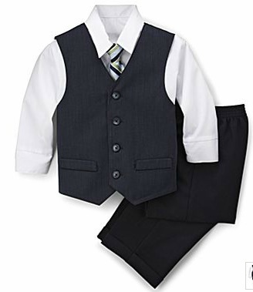
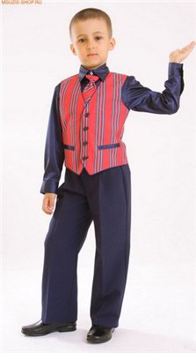

А если вдруг сын подрос и брюки стали коротковаты, расстраиваться, тоже не стоит. Можно создать крохе более смелый образ, сделав из них бриджи. Стильно смотрятся бриджи с отворотом. С ними хорошо сочетается рубашка в полоску, однотонная рубашка и жилетка по цвету бридж. Такой образ отлично подойдет смелым мальчикам, которые не бояться быть в центре внимания и выделяться.
Футболки, пусть даже самые нарядные, спортивные шорты и брюки это спортивная одежда, она удобна на каждый день. Джинсовые брюки и шорты, рубашка в клетку пусть даже самая модная это повседневная одежда, но, ни как не праздничная.
Обратите внимание и на тот факт, что во многих детских садах на утренник нужно обувать чешки, поскольку в зале может быть специальное покрытие и танцевать в чешках удобнее. Модный нарядный костюм, конечно, плохо сочетается с чешками, но с этим придется смириться на время торжества (и не забудьте постирать чешки, особенно если они белые).
Итак, подводим итог, наиболее подходящая праздничная одежда для мальчика: классические тёмные брюки, светлая рубашка, жилет в тон с брюками.
Для девочки – заплетённые волосы, красивые заколки, банты, не сильно пышное платье немного ниже колен, лучше цветное (белое это больше новогодний вариант), гольфы или тонкие колготки, чистые чешки.
